ПОЛОЖЕННЯ
проведення дитячого турніру
з міні-футболу, присвячений Дню захисту дітей

м. Харків

-2-

- МЕТА І ЗАДАЧІ

1.1. Турнір проводиться з метою популяризації міні-футболу, зміцнення дружби та підвищення рівня майстерності юних футболістів.

- КЕРІВНИЦТВО ТУРНІРУ

2.1. Турнір проводиться за підтримки Управління з питань ФК та спорту Харківської міської ради ( далі Управління), Федерації футболу міста Харкова та Харківської обласної асоціації футзалу (мині-футболу)
2.2. Безпосереднє керівництво, організацію та проведення турніру здійснює комітет з проведення змагань ( далі КПЗ) Харківської обласної асоціації футзалу (мині-футболу).
2.3. Чемпіонат проводиться у відповідності з принципами «Чесної гри», згідно з календарем, затвердженим КПЗ;
Оперативний контроль за організацією та проведенням турніру покладається на комітет з проведення змагань ХОАФ та головну суддівську колегію.

3. ТЕРМІН ПРОВЕДЕННЯ

3.1. Турнір проводиться у м. Харкові з 08 квітня по 01 червня 2018 року.

4. УЧАСНИКИ ТА УМОВИ ПРОВЕДЕННЯ ТУРНІРУ

4.1. До участі в турнірі запрошуються міні-футбольні команди юнаків 2003-2009 років народження провідних ДЮСШ та команд за місцем проживання.
4.2. Склад команди : 15 футболістів, представник та тренер команди;
4.3. Команди-учасниці зобов’язані надати до КПЗ наступні документи:
- Заявковий лист команди у надрукованому вигляді для участі у чемпіонаті за дозволом лікаря;
- Свідоцтво про народження ( оригінал) або документ, що засвідчує особу на кожного учасника (за вимогою головної суддівської колегії).
- Страховий поліс на кожного учасника команди;
- Підтвердження про участь команд в турнірі подаються в КПЗ до 02.04.2017 року за тел.. 0677210274 Жеребкін Сергій Іванович
4.4. Турнір проводиться в два етапи.
4.4.1. Попередній етап - команди-учасниці розподіляються на підгрупи по віковим групам. Ігри у підгрупах проводяться за коловою системою в один круг, згідно з затвердженим календарем.
4.4.2. Фінальний етап – по 4 кращих команд з кожної підгрупи проводять ігри
за системою «PLAY OFF» / 1А-2В, 2А-1В/. Переможці виявляють у фінальному матчі
звання «Переможець турніру до Дня захисту дітей 2017 року» своєї вікової групи;
4.5. Ігри будуть проходити на штучних полях ЦПКіВ ім. Горького відповідно до Правил гри у міні-футбол, а також відповідно до змін і доповнень, прийнятих Міжнародною радою ФІФА.
4.6. Гра складається з 2-х таймів по 20 хвилин кожний з 5-хвилинною перервою.
4.7. Місця команд у підгрупах визначаються по найбільшій кількості очок, набраних в усіх зустрічах. За перемогу нараховується 3 пункти, нічию – 1 пункт, поразка – 0 пунктів.
4.8. При рівності набраних очок перевага віддається команді, що має кращі показники:

- в особистих зустрічах з конкурентом (конкурентами).

-3-

- Більша кількість набраних очок в зустрічах з конкурентом( конкурентами);
- Краща різниця забитих і пропущених м’ячів в зустрічах з конкурентом( конкурентами);
- Більша кількість забитих м’ячів в зустрічах з конкурентом( конкурентами);.
4.9. У випадку рівності показників, вказаних в п.4.8 цієї статті набирають чинності додаткові показники у іграх між собою:
- Краща різниця забитих і пропущених м’ячів в усіх зустрічах турніру;
- Більша кількість забитих м’ячів в усіх зустрічах турніру;

4.10. У випадку нічийного результату у фінальній частині турніру, для виявлення переможця призначається серія післяматчевих 6-метрових ударів, які пробиваються відповідно до вимог правил гри.
4.11. При абсолютній рівності цих показників місця команд визначає жереб.

5. ФІНАНСОВІ ВИТРАТИ

5.1. Витрати в дні проведення турніру - за рахунок:

- харчування арбітрів та інших учасників турніру – частково за рахунок Управління
- фінансова підтримка – за рахунок спонсорів турніру та інших джерел, не заборонених законодавством України;
- харчування учасників турніру за рахунок відряджуючих організацій;

6. НАГОРОДЖЕННЯ

6.1. Переможці і призери чемпіонату нагороджуються кубками, медалями, дипломами Управління та оргкомітету;

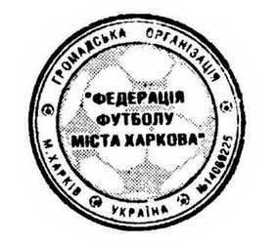
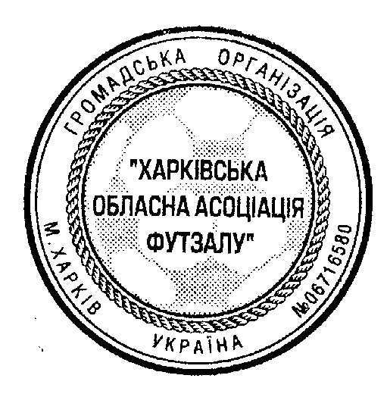

УЗГОДЖЕНО  Голова ФФМХ  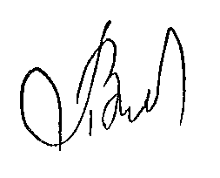  _________ В.В.Панов | УЗГОДЖЕНО  Голова ХОАФ  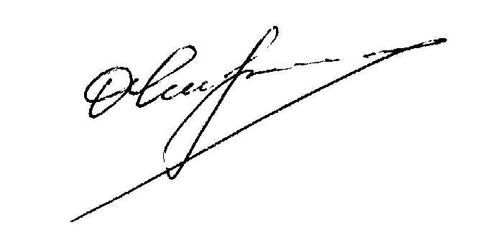  ______________ О.В.Чігрінов

